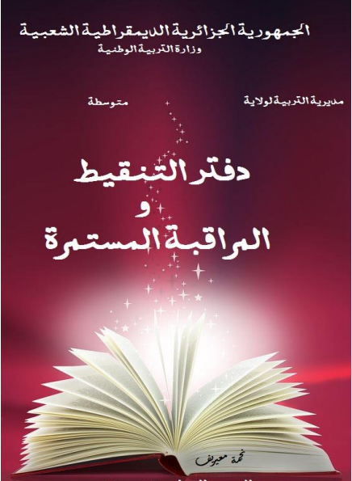
دفتر التقويم للفصل الثاني 2024|2025 للقسم: .................
الاستاذة: بوروينة نصيرة  المادة: الرياضيات |  | المراقبة المستمرة
 |  | المواظبة و الانضباط |  |  | المردود داخل القسم |  |  | المردود خارج القسم |  |  | المجموع | الفرض | الاختبار
الاسم و اللقب |  | السلوك 2 ن | احضار ادوات التغلم 2ن | تنظيم الكراس 1ن | المشاركة 2ن | الفعالية 3ن | الانجازعلي السبورة و الكراس 2 ن | انجاز المهمات المسندة 3ن | العمل ضمن فريق 2ن | المبادرة و المساهمة 1ن | المجموع | الفرض | الاختبار
1
2
3
4
5
6
7
8
9
10
11
12
13
14
15
16
17
18
19
20
21
22
23
24
25
26
27
28
29
30
31
32
33
34
35
36
37
38
39
40
41
42
43
44
45
46
47
48

